Modeling Conceptual Understanding in Image Reference Games

**نویسنده اول: Rodolfo Corona**

**سال انتشار: 2019**

**محل چاپ: NeurIPS**

**لینک به صفحه دانلود مقاله: https://arxiv.org/abs/1910.04872**

## در یک جمله بنویسید مقاله چه کار کرده

طراحی یک مدل برای یادگیری ذهنیت agent های اطرافش تا بتواند توضیحاتی مطابق با درک او برایش ارائه کند.

## چکیده مقاله

An agent who interacts with a wide population of other agents needs to be aware that there may be variations in their understanding of the world. Furthermore, the machinery which they use to perceive may be inherently different, as is the case between humans and machines. In this work, we present both an image reference game between a speaker and a population of listeners where reasoning about the concepts other agents can comprehend is necessary and a model formulation with this capability. We focus on reasoning about the conceptual understanding of others, as well as adapting to novel gameplay partners and dealing with differences in perceptual machinery. Our experiments on three benchmark image/attribute datasets suggest that our learner indeed encodes information directly pertaining to the understanding of other agents, and that leveraging this information is crucial for maximizing gameplay performance.

## کارای قبلی که مقاله ذکر کرده چی بودند (background literature, previous work)

Modeling Other Agents. Inspired by Rabinowitz et al. [2018], we would like to model another agent solely from observed behavior, focusing on forming representations which encode information about their understanding of task-related concepts.

## به طور خلاصه در یک پاراگراف بگید که مقاله، چالش، ایراد یا ضعف کارهای قبلی رو چگونه ارزیابی کرده

Recent works have also employed a similar idea to other multi-agent settings. In [Shu and Tian, 2019], an agent learns the abilities and preferences of other agents for completing a set of tasks, however, in their work they assume that the identities of the agents the learner interacts with are given and that their representation is learned over a large number of interactions. In contrast, we are interested in a learner that can quickly adapt to agents without having prior knowledge of who they are.

## ایده مقاله برای حل چالشها، ایرادها یا ضعف های پاراگراف قبل چی بوده (خلاصه)

طراحی یک مدل جدید که میتواند خیلی سریعتر و با interaction های کمتر یک نمایش یا representation از فهم agentهای اطراف کسب کند و تو مقاله میگه که این کار را با تعریف یک value function انجام داده.

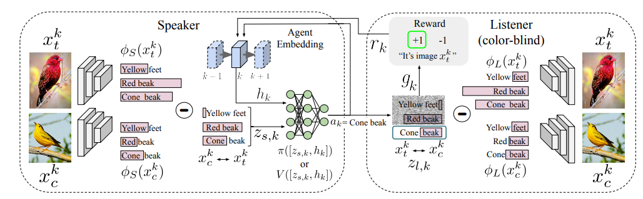

## مقاله تا چه حد تونسته با روش پیشنهادی خودش به اون چالشها، ایرادها و ضعف ها پاسخ بده (metrics,evaluations,results)

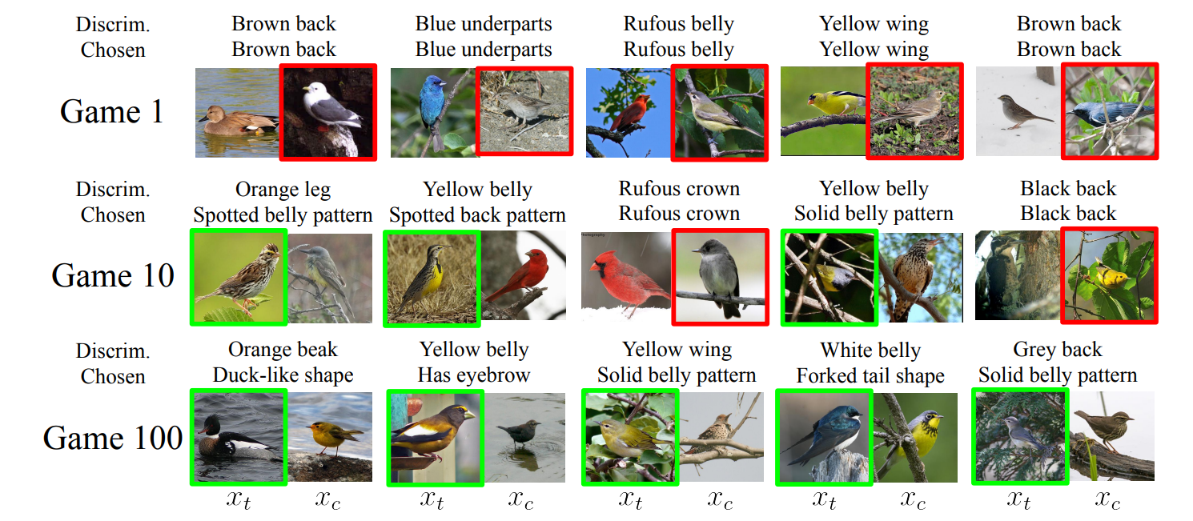

یکی از نتایج کیفی مدلشان را میبینیم که مشخص است پس از صد بار interaction میتواند توضیحاتی را مناسب آن یوزر که در اینجا کوررنگ است بدهد.

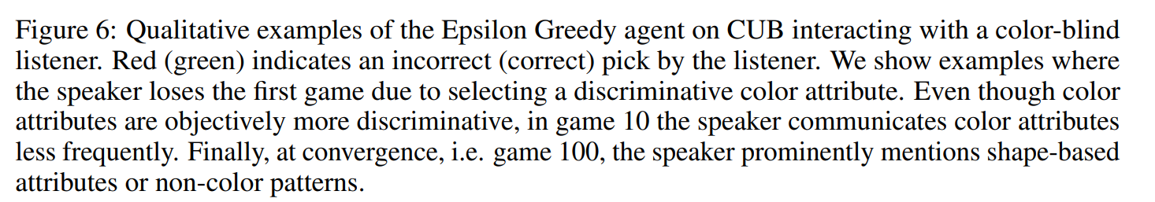

## شما برای حل چالشهای گفته شده چه ایده ای دارین؟ (خلاصه)

استفاده از شبکه عمیق برای استخراج یک mind embedding از یوزر که مشابه همین مقاله و مقاله های قبلی میشه. ایده پایه‌ی جدیدی به ذهنم نمیرسه.

## شما برای بهبود این مقاله چه ایده ای دارین؟ (خلاصه)

شاید بشه با استفاده از بعضی تکنیکهای شبکه، تعداد دفعات لازم برای adapt شدن مدل را کاهش داد. تکنیکهایی مثل dropout, transfer learning